云南中医药大学
研究生招生管理系统
初试成绩复核申请
操作手册

2023年2月
目 录
1 系统登录 1
2 成绩复核 2
2.1 成绩复核申请 2
2.2 复核结果查询 4

系统登录
登录地址：http://210.40.176.140/pas/roleLogin
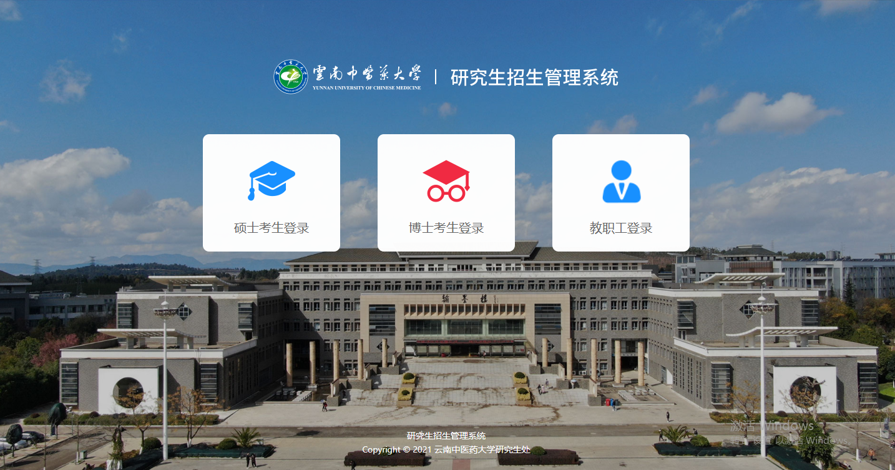
点击【硕士考生登录】，进入硕士系统。
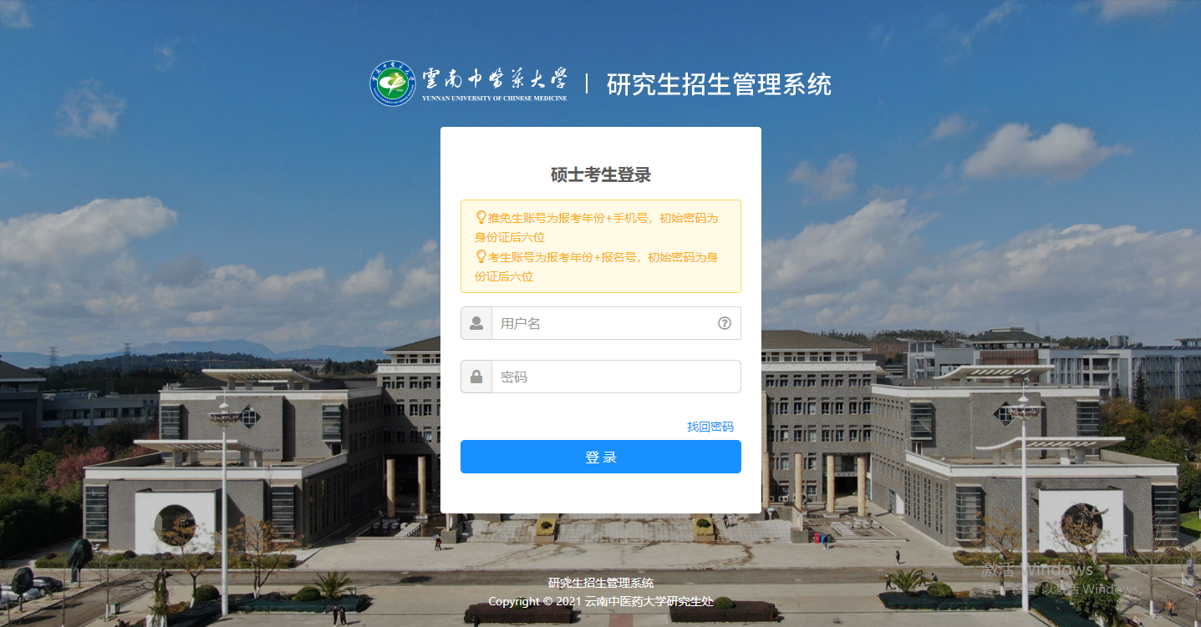
考生账号：报考年份+报名号，初始密码：身份证后六位。
初次登录后请及时修改密码。

成绩复核
功能位置：【初试】-【成绩复核】。
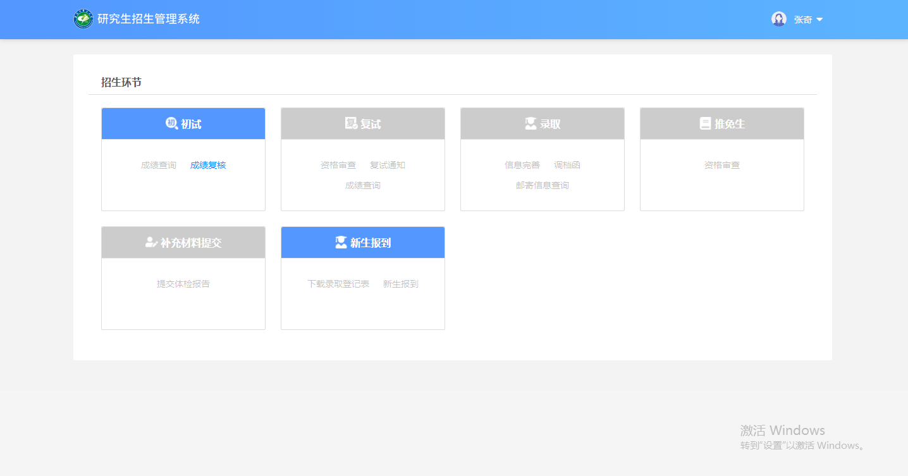
系统首页

成绩复核申请
- 点击【成绩复核】，进入初试成绩复核页面。
- 阅读成绩复核须知。勾选“我已阅读并同意上述条款”。
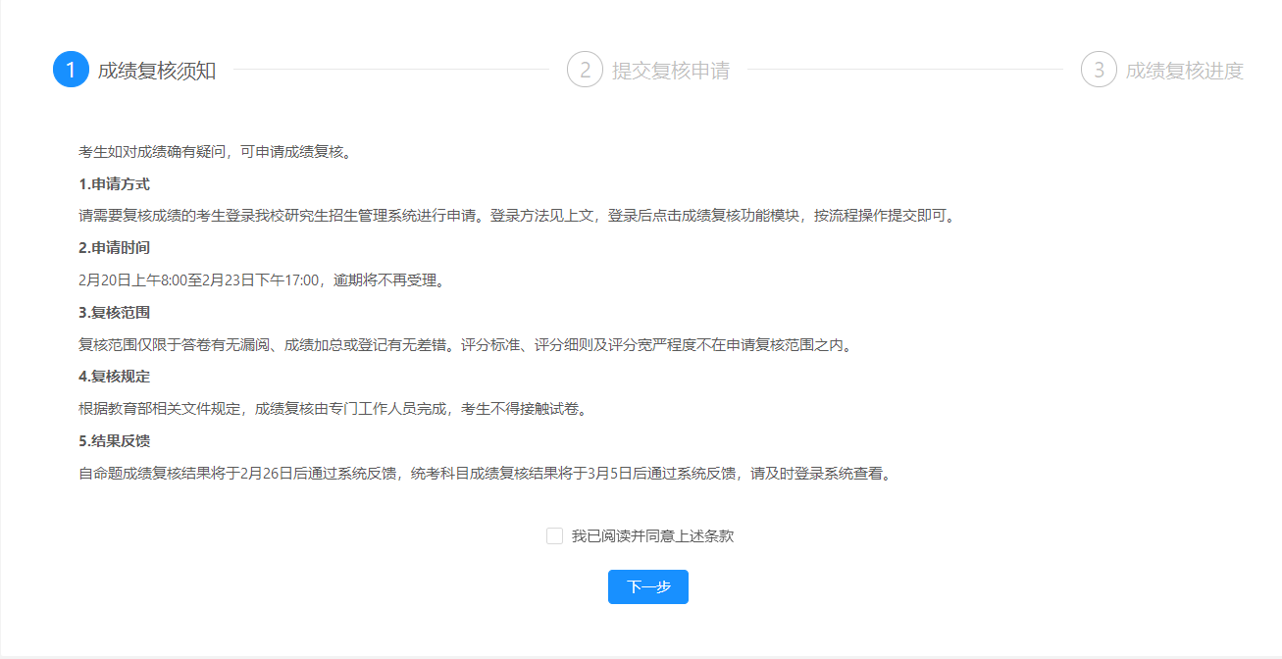
成绩复核须知

- 填写复核申请信息。勾选需要复核的科目，填写申请说明，并上传身份证和准考证。提交后由学校进行审核。
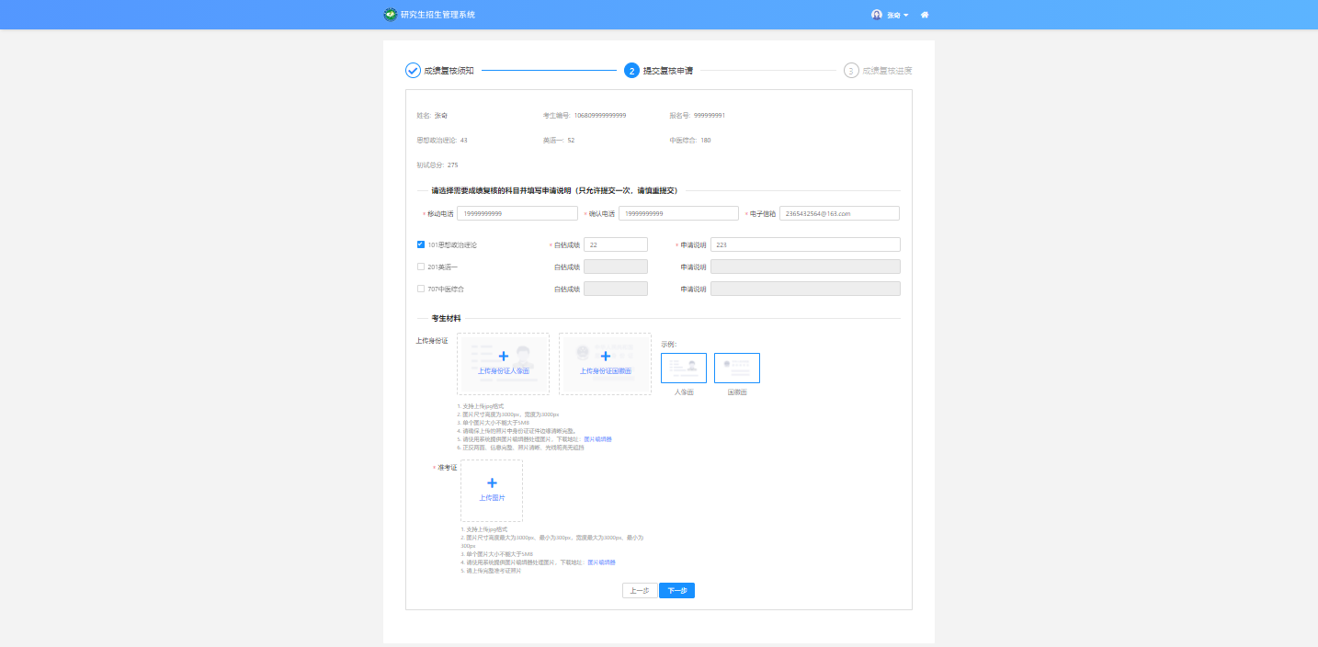
提交复核申请
- 提交申请后，请耐心等待学校复核结果公布。
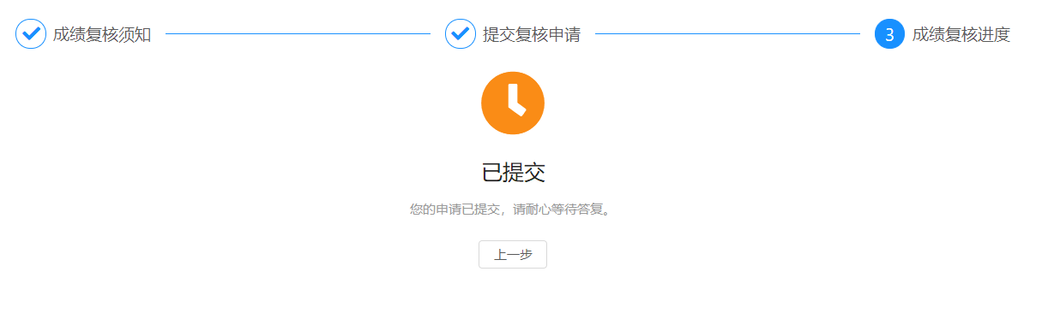
成绩复核进度

复核结果查询
学校回复后，可在【成绩复核进度】页面查看复核意见。
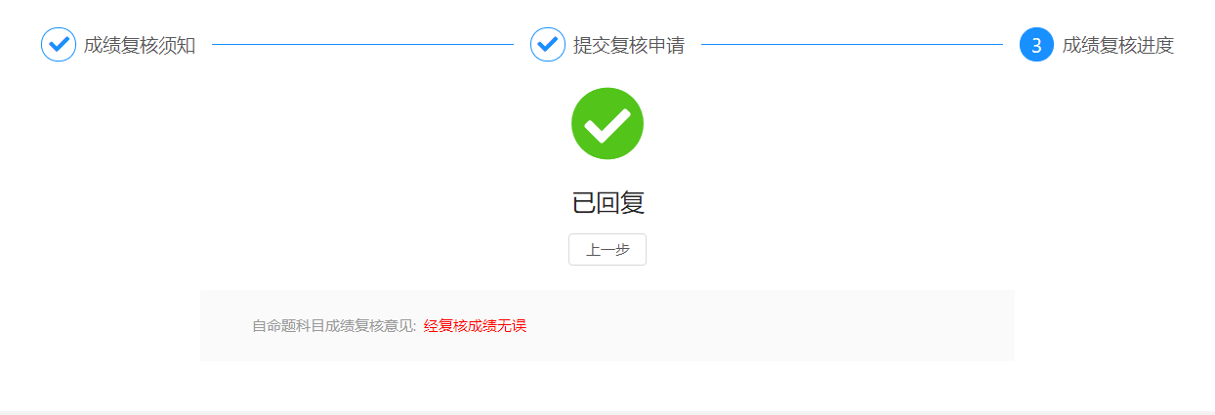
查看复核意见

